卡尔Web客户端部署说明

——PHP服务器部署

1. 安装IIS服务器，服务器中一般自带。
2. 安装IIS FastCGI——<http://www.iis.net/downloads/microsoft/fastcgi-for-iis>，使用“Microsoft Web 平台安装程序”安装即可。
3. 安装PHP5.3——<http://windows.php.net/download/#php-5.3>，选择VC9 Non Thread Safe版本Installer安装包下载。双击安装包进行安装，在安装过程中注意选择Web Server时选择IIS FastCGI。
4. 安装URL_Rewrite——<http://www.iis.net/downloads/microsoft/url-rewrite>，使用“Microsoft Web 平台安装程序”安装即可。
5. 将KaerCamWebClient文件夹拷贝到服务器上。以此目录为网站物理路径建立站点。
6. 修改KaerCamWebClient文件夹中的application\config\myconfig.php文件，配置中心服务器的IP和端口号
7. 输入网站URL，查看能否登录成功。

**注**：

* 1. 服务器安装和网站搭建说明详见**附录1**和**附录2。**
  2. 在Windows2003上URL_Rewrite有可能无法安装，可以选择搭建apache+PHP服务器（见**附录3**），然后将KaerCamWebClient文件夹拷贝到apache“**网站根目录**”。

### **附录1 Windows2003 IIS6安装部署说明：**

1. 在Windows2003服务器上安装IIS：在控制面板里依次选择“添加或删除程序”的“添加/删除Windows组件”;双击“应用程序服务器”，再双击“Internet信息服务”，选中“万维网服务”，点确定即安装完成。如下图所示。

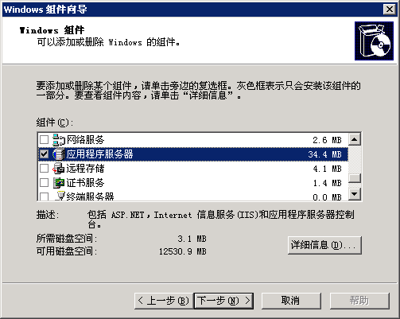

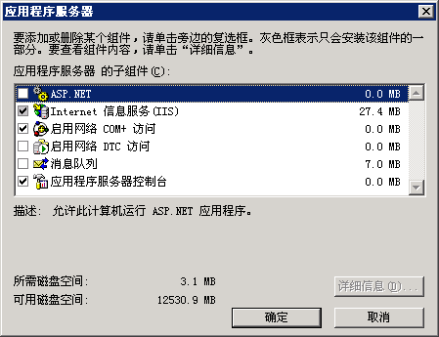

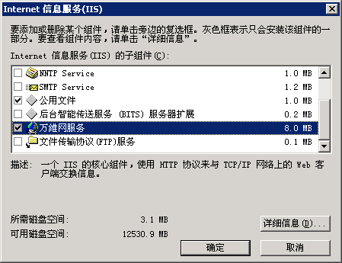

1. 搭建网站：单击Windows开始菜单---所有程序---管理工具---Internet信息服务（IIS）管理器，启动“Internet信息服务”管理工具，如下图所示

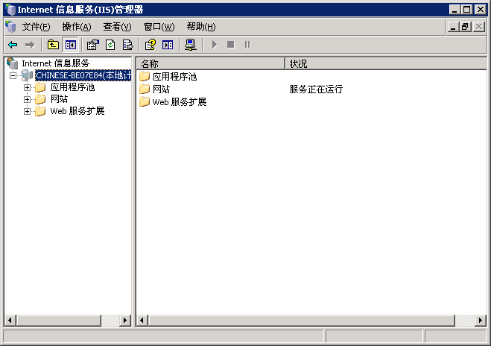

进入网站目录，将默认网站停止。然后，新建一个网站，选择端口并设置网站主目录。

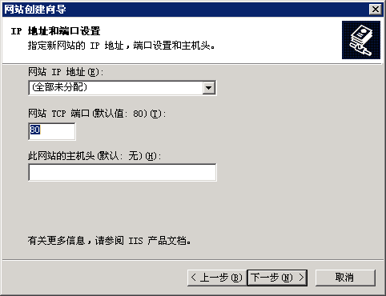

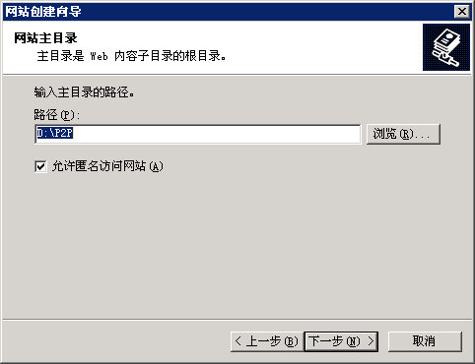

### **附录2 Windows2008 IIS7安装部署说明：**

1. 使用UI安装IIS7：
2. 单击**“开始”**，指向**“管理工具”**，然后单击**“服务器管理器”**。
3. 在**“角色摘要”**中，单击**“添加角色”**。
4. 在**“添加角色向导”**中的**“开始之前”**页上，单击**“下一步”**。
5. 在**“选择服务器角色”**页上，选择**“Web 服务器 (IIS)”**，然后单击**“下一步”**。
6. 在**“Web 服务器 (IIS)”**页上单击**“下一步”**。
7. 在**“选择角色服务”**页上，请记下默认情况下安装的预选角色服务，然后选择以下附加的角色服务：
   * **CGI**
8. 在**“要安装的功能摘要”**页上，确认所做的选择，然后单击**“安装”**。
9. 在**“安装结果”**页上，确认已经成功安装了 Web 服务器 (IIS) 角色和所需角色服务，然后单击**“关闭”**。
10. 若要验证是否成功安装了 IIS，请在 Web 浏览器中键入以下内容：

**http://localhost**

您应看到默认的 IIS“欢迎”页。

1. 在IIS7下部署网站：
   1. 打开“服务器管理器”，进入“IIS管理器”，在“IIS管理器”中右击“网站”连接，点击弹出的右键彩弹的“添加网站”。

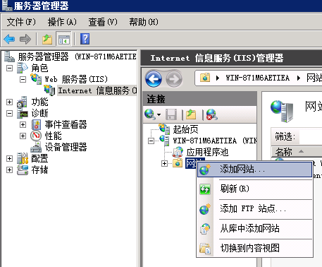

* 1. 在弹出的“添加网站”对话框中，配置网站名称，设置物理路径，绑定IP地址及端口。如下图所示。

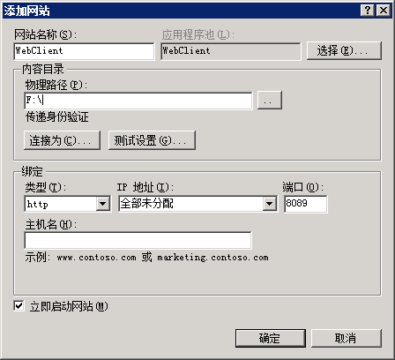

### 附录3 Apache PHP服务器搭建

1. **目录规划和环境变量**

Apache,PHP统一放在D:\DevProgram里边，安装目录可以随意设置。注意与下面步骤中的路径相对应。

下载Apache2.4——<http://www.apachelounge.com/download/>，Apache解压到 D:\ DevProgram\Apache24

下载PHP5.4——<http://windows.php.net/download/#php-5.4>，PHP5.4解压到 D:\ DevProgram\PHP54

**网站根目录**设置为F:\www。**网站根目录**可以随意设置，注意与Apache配置文件中的网站根目录相对应即可。

将D:\DevProgram\PHP54;D:\DevProgram\Apache24\bin;加入环境变量。如下图所示。

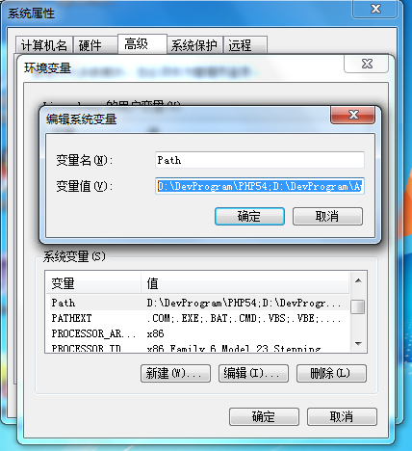

1. **PHP安装配置**

php.exe运行时需要知道php.ini的位置。将如下代码存为inifilepath.reg，然后双击此文件，导入注册表。

|  |  |
| --- | --- |
|  | Windows Registry Editor Version 5.00  [HKEY_LOCAL_MACHINE\SOFTWARE\PHP]  "IniFilePath"="D:\\ DevProgram \\PHP54\\" |

（注册表文件）

复制一份php.ini-production,并重命名为php.ini,编辑php.ini

|  |  |
| --- | --- |
|  | #*;date.timezone =修改为*  date.timezone = Asia/Shanghai |

****（修改后的php.ini）

1. **Apache 安装配置**

**修改D:\ DevProgram \Apache24\conf\httpd.conf,**

|  |  |  |
| --- | --- | --- |
|  | #服务器名及监听的端口号  ServerName localhost:80  #服务器的目录  ServerRoot "D:/DevProgram/Apache24"  #网站根目录  DocumentRoot "f:/www" | |
| #搜索LoadModule,在一排LoadModule下边添加2行  LoadModule php5_module "D:\DevProgram\PHP54\php5apache2_4.dll"  PHPIniDir "D:\DevProgram\PHP54\"  #搜索AddType,添加一行  AddType application/x-httpd-php .php    #搜索scriptAlias,修改脚本别名  ScriptAlias /cgi-bin/ "D:\DevProgram\Apache24\cgi-bin\" |
| #搜索mod_rewrite.so,把最前面的分号注释去掉,变为下面这样  LoadModule rewrite_module modules/mod_rewrite.so | |
|  |

（修改后的httpd.conf）

1. **安装,启动服务**

进入命令提示符(cmd)，输入‘httpd -k install’安装Apache服务。(如果是windows7操作系统，请以管理员身份运行)。

可以使用D:\DevProgram\Apache24\bin\ApacheMonitor.exe工具可以启动和停止apache2.4服务。